Издания. Археологические памятники среднего Поочья. Вып. 4, Рязань, 1995 г.
Вернуться к списку статей сборника
В.П.Челяпов (г.Рязань)
ПОЗДНЯКОВСКИЙ МОГИЛЬНИК ЛЕБЯЖИЙ БОР (раскопки 1991 года)
В 1991 г. экспедицией Научно-производственного центра по охране и использованию памятников истории и культуры Рязанской области и областного Центра детского и юношеского туризма проведены охранные раскопки курганного могильника у п.Лебяжий Бор в Ермишинском районе Рязанской области /I/.
Памятник открыт в 1975 г. Н.Л.Дресслер, которая сделала зачистку кладоискательской ямы в кургане № 36, обнаружив там 2 поздняковских сосуда /2/. В настоящее время этот курган разрушен при строительстве дороги.
Памятник находится в 0,7 км к югу от поселка, на правом берегу р.Мокши недалеко от ее впадения в р.Оку, на правом берегу старичного озера Марище, входящего в систему озер, образующих речку Саватемку (рис.1).
Курганы располагаются вдоль надпойменной террасы на площади, незначительно заросшей лиственными деревьями. Часть насыпей наиболее крупных курганов разрушена кладоискательскими ямами. Первоначально могильник насчитывал 37 курганов.
Необходимость работ на могильнике была вызвана прокладкой по краю террасы дороги от п.Лебяжий Бор в пойму р.Оки. В результате
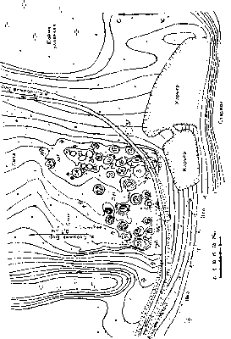
Рис1. План могильника Лебяжий Бор.
дорожных работ были разрушены насыпи нескольких курганов. Тщательная топосъемка и использование топоплана Б.А.Фоломеева, побывавшего на курганном могильнике осенью 1990 г., дали возможность определить местонахождение нескольких курганов в непосредственной близости от полотна дороги и сильно разрушенных во время ее строительства.
В результате осмотра территории могильника, подвергшейся разрушению, найдено несколько крупных фрагментов керамики от глиняных сосудов (рис.2). Наиболее интересны венчики от двух острореберных и одного горшковидного сосуда. Острореберный сосуд I украшен выше ребра сдвоенными ломаными линиями, выполненными веревкой. По ребру нанесены неглубокие овальные вдавления (рис.2.2). Сосуд 2 украшен под венчиком орнаментом в виде ромбов (рис.2.1). Горшко-видный сосуд украшен ямчатыми вдавлениями, "жемчужинами" и ромбами, в центре которых находятся ямчатые вдавления. По срезу венчика нанесены насечки (рис.2.3).
Раскопкам было подвергнуто 6 курганов (№ 2-7).
Курган 2 (рис.3) находился в центральной части могильника. Размер насыпи 13x12 м, высота I м. Насыпь слабо задернована. Юго-восточная часть сильно повреждена при строительстве дороги, так что дерновый слой здесь был практически уничтожен.
В насыпи кургана встречены обломки керамики, неолитической и эпохи бронзы. В юго-восточном секторе обнаружен крупный фрагмент венчика от поздняковского сосуда горшковидной формы. Венчик отогнут наружу. По срезу венчика зубчатым штампом нанесена ломаная линия. Под венчиком располагаются ямочные вдавления, ниже - три горизонтальные линии зубчатого штампа. Орнамент завершается "слезками" (см. рис.2.4).
Фрагмент от второго сосуда имеет отогнутый венчик, по срезу которого нанесены косые оттиски зубчатого штампа. По венчику идут ямочные вдавления, ниже располагаются три горизонтальные полосы оттисков веревки. Завершается композиция овальными вдавлениями (см. рис,2.5).
Фрагменты третьего сосуда найдены в центре кургана - в юго-восточном, северо-восточном и северо-западном секторах. Сосуд удалось реконструировать. Это банка с прямым верхом высотой 23,2 см. Диаметр верха 24 см, диаметр дна 13,2 см. Внешняя и внутренняя поверхности светло-коричневые. В тесте имеется примесь шамота (см. рис.2.6).
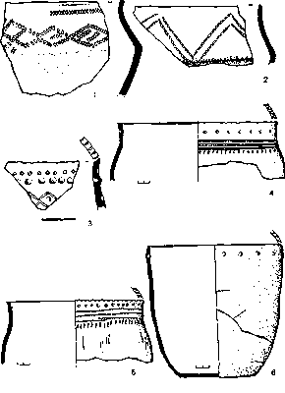
Рис 2. Фрагменты керамики из могильника Лебяжий Бор: 1-3 - подъемный материал; 4-6 - из насыпи кургана 2.
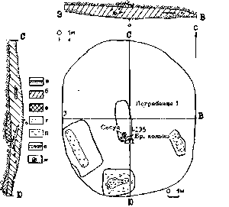
Рис. 3. План и профили кургана 2: а - дерн: б - серо-желтый песок; в - темно-коричневый песок; г - желтый песок; д - уголь; е - материк; ж - сосуд
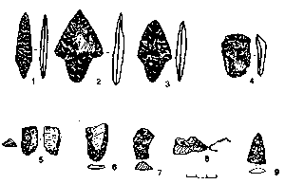
Рис. 4. Кремниевые орудия из насыпи кургана 2
При вскрытии насыпи обнаружены кремневые отщепы и орудия: два наконечника дротика (рис.4.2, 4.3), наконечник стрелы (рис.4.1), обломок стрелы (рис.4.9), обломок долота (рис.4.6), скребки (рис.4.4; 4.5), скобель (рис.4.7), обломок зооморфной фигурки (рис.4.8).
Стратиграфия насыпи (см. рис.3): 0-20 см дерн; 20-110 см желто-серый песок; материк - светло-желтый песок.
В насыпи встречены прослойки желтого песка мощностью до 45 см (могильный выброс) и включения большой прослойки углей в восточной части мощностью 10 см. Прослойка с перерывами прослеживалась на протяжении 3,15 м. Скопление угольков обнаружено на глубине 0,6 м от условного центра кургана.
На уровне материка обнаружены 3 ямы.
Первая яма находилась в юго-западном секторе кургана. Начала прослеживаться своим серо-коричневым заполнением с глубины 100 см. На этом уровне ее размер был 4,9x2,9 м. Почти в центре ямы находилось углистое пятно размером 3,95x0,82 м, доходящее до материка.
Вторая яма обнаружена в южной части юго-западного сектора. Размер 2,98x2,56 м. Яма выделялась серо-коричневым заполнением на фоне светлого материкового песка. В центре ямы прослежено углистое пятно неправильной формы длиной 2,8 м, шириной 0,44 м в восточной части и 0,9 м в западной. Мощность пятна 15 см.
Третья яма обнаружена в юго-восточном секторе, где выделялась на фоне материкового песка серо-коричневым заполнением. Размер ямы 2,2x1 м, глубина от уровня материка 0,2 м. В центре прослежено углистое пятно размером 1,7x0,6 м и мощностью 0,2 м. Яма ориентирована длинной осью по линии ССЗ-ЮЮВ.
Погребение I обнаружено под условным центром кургана. Заполнение могильной ямы темно-коричневого цвета стало прослеживаться с глубины П5 см. В заполнении встречены включения угольков. Размер ямы 3,7x1,4 м, глубина до 0,4 м. В южной части могильной ямы стоял острореберный сосуд (рис.5.5). Высота сосуда 14 см, диаметр устья 17 см, диаметр дна 9 см. Внешняя поверхность сосуда имеет светло-коричневый цвет с оранжевыми и черными подпалинами. Верхняя часть сосуда украшена орнаментом, состоящим из парных ломаных линий, образующих ромбы, в центре которых сделаны неглубокие вдазления. Сверху и снизу ромбы ограничены парными горизонтальными линиями. Завершают орнаментальную композицию сдвоенные ломаные линии, нанесенные ниже ребра сосуда. Орнамент выполнен гладким штампом. По срезу венчика нанесены насечки.
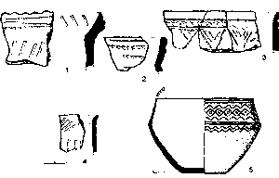
Рис. 5. Фрагменты керамики из насыпи (1-4) и сосуд из погребения 1 кургана 2 (5)
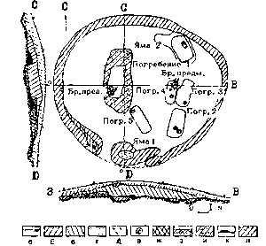
Рис. 6. План и профили кургана 3: а - дерн; б - серо-желтый песок; в - серо-коричневый песок; г - желтый песок; д - угли; е - сосуд; ж - перекоп; и - желто-серый песок; к,л - могильные выбросы
Курган 3 (рис.6) располагался в центральной части могильника. Размер насыпи 17x15 м, высота - 1,5 м. Почти в центре кургана замечена кладоискательская яма диаметром 0,6 м и глубиной 0,6 м. Насыпь кургана хорошо задернована. Судя по профилю,насыпь кургана сооружалась в два приема. На первом этапе была сооружена насыпь мощностью 1,1-1,2 м (в центре кургана), состоящая из песка серо-коричневого цвета и пестрого, в южной части - серо-желтого, в северной - серо-желтого с угольками. Диаметр предполагаемой первоначальной насыпи с севера на юг составляет II м, с запада на восток - 13 м. С запада и севера насыпь I ограничена ровиками, с юга - костровой ямой, на востоке не доходит до ровика 2,5 м. Насыпь покрывает все пять погребений, которые прослежены на уровне материка. Материк - желтый песок. В профилях хорошо прослеживался выброс из могильной ямы I.
По периметру насыпи I прослежен ровик в форме почти правильного круга, разомкнутого на ЮЮЗ. Ширина ровика 0,4-0,8 м, глубина 0,3-0,4 м. Заполнение - серый песок и серо-желтый с угольками. Разрыв ровика на ЮЮЗ занят большой ямой с углями, углубленной в материк до 0,6 м. На обоих концах ровика в его заполнении прослеживаются столбовые ямки - в юго-западном секторе - диаметром 28x20 см, глубиной 24 см, в юго-восточном секторе - диаметром 0,2 м, глубиной 0,2 м. Материка ямки не достигают. В их заполнении находилось большое количество угольков, вероятно, остатков сгоревших столбов, связанных с погребальным обрядом.
Насыпь 2 состоит из серо-желтого песка и перекрывает насыпь I. В процессе вскрытия насыпи обнаружены фрагменты керамики эпохи бронзы и кремневые орудия (рис.7).
Погребение I находилось в северо-западном и юго-западном секторах почти под условным центром кургана. Могильная яма размером 3,1x1,6 м и глубиной 0,3 м ориентирована по линии С-Ю с небольшим отклонением к востоку (см. рис.6). По всему периметру могильной ямы прослежен могильный выброс (пестрый песок) шириной от 0,4 до 1,6 м и мощностью от 0,1 до 0,3 м.
В южной части могилы обнаружено бронзовое височное кольцо в 1,5 оборота, обложенное золотой фольгой, с шишечками (рис.8.2). Аналогии такому кольцу встречены в поздняковском Борисоглебском могильнике.
В юго-западной части могильной ямы стоял миниатюрный сосудик баночной формы с расширением к венчику. Высота сосуда 4,8 см, диаметр дна 3,4 см, диаметр венчика 5,7 см. Внешняя поверхность сосудика серо-коричневая, внутренняя - коричневая (рис.8.3).
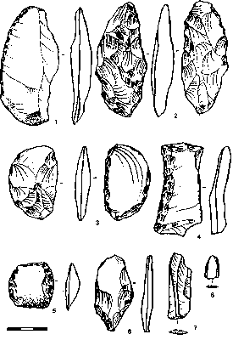
Рис. 7. Кремниевые орудия из насыпи кургана 3
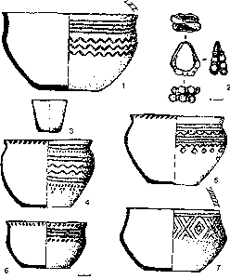
Рис. 8. Глиняные сосуды (1, 3-7) и височное кольцо (2) из кургана 3: 1-3 - погребение 1; 4-5 - погребение 2; 6- погребение 3; 7 - погребение 4
Рядом с миниатюрным сосудиком найден горшковидный сосуд с высоким горлом и намечающимся ребром. Высота сосуда 13,0 см, диаметр верха 21,5 см, диаметр дна 10,3 см. Сосуд украшен в верхней части четырьмя параллельными линиями, выполненными веревкой. Ниже располагаются три ряда ломаных линий, выполненных зубчатым штампом. В тесте имеется примесь шамота. Срез венчика прямой. Украшен косыми оттисками зубчатого штампа (рис.8.1),
Погребение 2 находилось в юго-восточном секторе кургана в 5,4м к юго-востоку от условного центра. Темно-серое заполнение могильной ямы начало прослеживаться с глубины 2 м от нулевой точки. Размер ямы 2,9x1,46, глубина 0,37 м. В северо-западной части ямы найдено тонкое бронзовое сильно патинированное височное кольцо, на котором сохранились остатки ткани. Рядом обнаружены два зуба.
В погребении встречены два сосуда. Сосуд I горшковидной формы найден на глубине-200 см. Горшок пышно орнаментирован. Под венчиком располагаются четыре параллельных ряда линий, выполненных веревкой. Между двумя парами линий нанесены небольшие и неглубокие вдавления, ниже - две ломаные линии, сделанные нарезкой, и две параллельные линии оттисков веревки. Орнамент завершается спускающимися вершиной вниз треугольниками, выполненными короткими подтреугольными оттисками зубчатого штампа, Срез венчика украшен короткими наклонными оттисками зубчатого штампа, заходящими на внутреннюю поверхность венчика. Высота сосуда ТО см, диаметр горла 14 см, диаметр дна 7,5 см. Внешняя поверхность светло-коричневая с черными подпалинами, внутренняя - черная (рис.8.4).
В 20 см к юго-востоку от первого сосуда на глубине 215 см находился сосуд 2 горшковидной формы (рис.8.5). Верхняя часть сосуда сразу под венчиком украшена шестью параллельными линиями оттисков веревки и двумя ломаными линиями, выполненными плоским штампом. Завершает орнаментальную композицию "бахрома" из ромбов, выполненных плоским штампом. Высота сосуда 11,2 см, диаметр горла 5,5 см, диаметр дна 8,2 см. Внешняя поверхность светло-коричневая с оранжевыми подпалинами, внутренняя - коричневая. В тесте имеется примесь шамота. Срез венчика украшен косыми оттисками зубчатого штампа, переходящими на внутреннюю поверхность венчика.
Погребение 3 находилось в юго-восточном секторе кургана, а северная часть могильной ямы - в северо-восточном. Обнаружено в 5 м к востоку от условного центра кургана. Пятно могильной ямы серого цвета с вкраплениями угольков начало прослеживаться с глубины 180 см от условной нулевой точки. Могила ориентирована длинной осью по линии С-Ю с небольшим отклонением к востоку. Размер ямы 2,64x1,36 м. К северу она несколько сужается - до ширины 1,06 м. Глубина кмы достигала 0,55 м.
В юго-восточном углу могильной ямы обнаружен горшковидный сосуд с намечающимся ребром (рис.8.6). В верхней части сосуд орнаментирован тремя параллельными линиями, выполненными нарезкой и ограниченными сверху и снизу короткими косыми овальными вдавления-ми. Заостренный венчик украшен по внутренней поверхности оттисками плоского штампа. Внешняя поверхность красновато-коричневая, внутренняя - серо-коричневая, в изломе черная. В тесте примесь шамота. Внешняя поверхность слабобугристая и слабозаглаженная. В центре могильной ямы прослежено неровное заполнение светлосерого цвета, вероятно, связанное с норами грызунов.
Погребение 4 обнаружено в северо-восточном и юго-восточном секторах, в 4 м к востоку от условного центра кургана (см.рис.6). Могильная яма, выделяющаяся своим темно-серым заполнением, стала проявляться с глубины-180 см. Размер ямы 2,32x0,92 м, глубина 0,45 м.
В южной части могильной ямы обнаружен острореберный сосуд (ребро немного выше середины тулова) (рис.8.7). Сразу под венчиком сосуда начинается орнамент, выполненный оттисками веревочки. Орнаментальная композиция состоит из двух параллельных линий, ниже которых располагаются крестообразно поставленные параллельные линии оттисков веревки, внутри которых размещены ромбы, вписанные один в другой. Высота сосуда 10,3 см, диаметр устья 15,5 см, диаметр приплощенного дна 8 см. Внешняя поверхность светло-коричневая, внутренняя - серо-коричневая. На внешней поверхности заметны значительные охристые включения (втирание в орнамент). По горизонтально срезанному венчику нанесены оттиски косо поставленных вдавлений.
В северной части могильной ямы встречены остатки сильно патинированных бронзовых вещей, которые при расчистке распались. У северной стенки встречены остатки бронзового кольца диаметром около 3 см. В 20 см к юго-востоку от него находилось второе бронзовое кольцо диаметром около 3 см, а в 20 см к югу - остатки третьего кольца.
Погребение 5 обнаружено в юго-восточном секторе (см. рис.6). Размер погребения 2,92x1,08 м, глубина 0,2 м. Яма ориентирована по линии СЗ-ЮВ. В северо-западном ее углу обнаружено скопление керамики эпохи бронзы. Заполнение ямы - пестрый серо-желтый песок. Дно ямы на 20 см выше материка. Вероятно, это впускное погребение.
Яма I обнаружена в южной части кургана в ровике. Размер ямы 1,54x0,86 м, глубина 0,63 м. Заполнение ямы - темно-серый песок с большими включениями угольков. Возможно, яма связана с погребальным костром.
Яма 2 встречена в северо-восточном секторе кургана в 5,8 м к северо-востоку от условного центра. Размер ямы 3,4x1,8 м, глубина 0,8 м. Яма не связана с курганом. Вероятно, это постройка, относящаяся к волосовскому времени, на что указывает найденные при ее разборке уголь, зола, очажное пятно размером 60x40 см, глубиной до 5 см. На полу прослежена прослойка плотной (прокаленной ?) глины коричневого цвета. В заполнении найдены фрагменты керамики во-
лосовского типа. 32
Курган 4 (рис.9) имел неправильную форму, вытянутую по линии С-Ю. Размеры: по линии 3-В -9м, по линии С-Ю - II м. Насыпь частично разрушена. В юго-восточном секторе она не имела почвенного покрова (уничтожен при строительстве дороги). Остальная поверхность задернована. Высота кургана достигала 0,5 м.
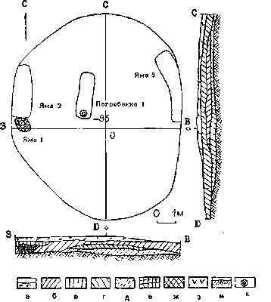
Рис. 9. План и профили кургана 4: а - дерн; б - серо-желтый песок; в - серый песок с углями, серо-коричневый песок; д - белесый песок с ортзандами; е - коричневый песок; ж - темно-коричневый песок с угольками; з - угли; и - материк; к - сосуд
Насыпь имела следующую стратиграфию: дерновый слой мощностью 20-30 см; далее слой желто-серой супеси мощностью от 20 до 40 см (к полам кургана до 60 см); под ним линза серо-коричневой супеси
мощностью до 0,3 м; ниже - белесый с ортзандами песок мощностью 20-30 см.
У западной части бровки 3-В насыпи кургана сразу под дерновым слоем прослежена яма I. В профиль яма имела подконическую форму. Диаметр ямы в верхней части составлял 2 м, у материка - 72 см. В заполнении встречена древнемордовская керамика.
В дерновом слое насыпи кургана также встречена древнемордовская керамика. Это слабопрофилированные тонкостенные сосуды с неровной бугристой поверхностью темно-коричневого и черного цветов. В тесте отмечена примесь шамота и песка. Шейки сосудов прямые или слегка отогнутые. Днища плоские с закраинами.
Кроме того, в насыпи кургана найдена керамика эпох бронзы и неолита: ямочно-гребенчатая керамика, фрагменты керамики поздняковской культуры, сетчатая керамика.
Здесь же найдены два обломка кремневых орудий и отщепы. На уровне материка на глубине 80-90 см от нулевой точки выявлены две ямы (№ 2 и 3), вероятно, связанные с сооружением курганной насыпи (ровики).
Погребение I располагалось в северо-восточном секторе кургана. Размер погребения 2,4x0,76 м, глубина 0,16 м. Яма ориентирована
длинной осью по линии С-Ю с небольшим отклонением к западу (см. рис.9). В южной части могильной ямы обнаружен острореберный сосуд (рис.10.I). Венчик сосуда заострен и отогнут наружу. По внутренней стороне венчика нанесены косые вдавления, по срезу венчика - косые насечки. По шейке сосуда с внешней стороны нанесены три параллельные линии, выполненные веревочным штампом. Ниже
располагаются три ломаные линии. По ребру нанесены две параллельные линии, также выполненные веревкой. Диаметр устья сосуда 19,5 см, диаметр дна 9,5 см, высота 15 см. Поверхность имеет темно-коричневый цвет. В тесте отмечена примесь шамота.
Курган 5 (рис.П) имел округлую форму размером 10x9 м. Насыпь хорошо задернована. 54

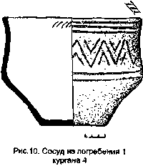

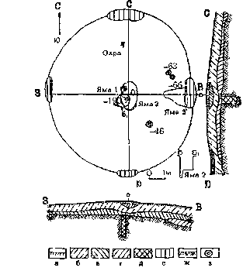
Рис. 11. План и профили кургана 5: а - дерн; б - светло-серый песок с угольками; в - серо-коричневый песок; г - серо-желтый песок; д - темно-коричневый песок с угольками; е - серый песок с угольками; ж - материк; з - сосуд
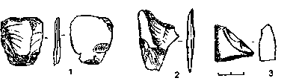
Рис. 12. Кремниевые орудия из насыпи кургана 5
Стратиграфия насыпи кургана: дерн - 10-20 см; светло-серый песок с угольками мощностью от 25 до 50 см сразу под дерном, исключая центральную часть кургана, которая была нарушена поздней ямой; ниже слой серо-коричневого песка (исключение составляли южная часть кургана, где подстилающим слоем являлся материк, а также северный и западный концы бровок, где выходили две линзы темно-серого песка мощностью до 10 см, уходящие за пределы кургана); слой светло-коричневого песка мощностью 14-40 см доходит до материка; материк - коричневый песок.
В насыпи кургана встречено небольшое количество фрагментов керамики эпохи бронзы и древнемордовской. В северо-восточном секторе найдены скребок из кремня черного цвета (рис.12.I) и скобель из кремня коричневого цвета (рис.12.2). В северо-западном секторе на глубине 54 см найден обломок каменного полированного орудия (рис.12.3).
В северо-восточном секторе обнаружен глиняный острореберный сосуд (рис.13.3). Венчик отогнут наружу. По внешнему краю венчика прочерчена линия, по шейке нанесены ломаные линии, а по ребру -две параллельные линии, между которыми находится ряд косых овальных вдавлений. Диаметр горла 15 см, диаметр дна 7,5 см, высота сосуда 9,5 см. Внешняя поверхность сосуда имеет коричневый цвет. В тесте примесь шамота.
Рядом с первым сосудом стоял миниатюрный сосудик (рис.13.2). Верх сосудика приострен. По срезу венчика нанесены косые насечки. Венчик немного отогнут наружу. По шейке нанесены ямочные вдавления. Диаметр горла 8 см. Дно плоское с закраинами, диаметром 4,2 см. Высота 6,5 см. Поверхность имеет коричневый цвет. В тесте примесь шамота.
В юго-восточном секторе найден развал острореберного сосуда (рис.13.I). Венчик отогнут наружу, а по шейке нанесены три линии, выполненные зубчатым штампом. Ниже расположены две сдвоенные ломаные линии. По ребру нанесены четыре линии, выполненные тем же штампом. Диаметр горла 19,5 см, диаметр дна 9 см, высота 14,5 см. Поверхность имеет коричневый цвет. В тесте примесь шамота.
В северо-западном секторе у бровки прослежено охристое пятно аморфной формы, мощностью 5 см, размером примерно 24x25 см. В полах насыпи прослежены ровики.
В юго-западном секторе практически в центре кургана находилась яма (см. рис.11), заполненная темно-коричневым песком с угольками, глубиной 0,9 м. Яма имела круглую форму диаметром 0,8 м. Стенки 36
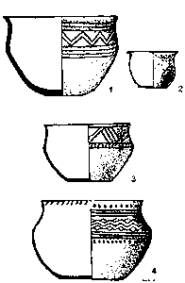
Рис. 13. Сосуды из насыпей курганов 5 (1-3) и 6 (4)
ямы отвесные. На дне северной части ямы расчищена яма 2 овальной формы размером 46x20 см, глубиной 46 см, с таким же заполнением. Дно ямы плоское.
К юго-западному краю ямы 2 примыкала полоса серо-желтого песка длиной 34, шириной б и глубиной 5 см. Находок в яме 2 сделано не было. По конструкции ямы можно предположить, что здесь находился закопанный в землю столб (идол ?). Отсутствие могильных ям и нахождение глиняных сосудов по периметру от центра кургана как будто бы подтверждают такое предположение.
Курган б (рис.14). Насыпь кургана уничтожена при строительстве дороги. Центр кургана определен по незначительным остаткам северной полы и по глазомерной съемке Н.Л.Дресслер. Предположительные размеры кургана: с севера на юг - 12 м, с запада на
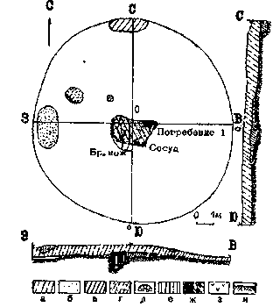
Рис. 14. План и профили кургана 6: а - светло-серый песок с угольками; б - желтый песок; в - серо-желтый перемешанный песок; д - дерево; е - серый песок с большим включением угля; ж - охра; з - уголь; и - материк
восток - 10-11 м. По западной части бровки 3В з 4,5 м от предполагаемого центра кургана прослежен ровик в виде ямы размером 1,02х 0,6 м, глубиной до 0,4 м. В заполнении ямы присутствует серый песок с углями. В северной поле кургана в 5 м от условного центра обнаружена овальная яма (ровик) размером 1,2x0,6 м, глубиной 0,4м. В юго-западном секторе в 65 см к ЮЗ от условного центра кургана на глубине 12 см от современной дневной поверхности обнаружен бронзовый нож (рис.15.6) длиной 9 см, наибольшей шириной 2,6 см. Нож сильно патинирован, но заметен перехват, характерный для срубных ножей.
При снятии остатков насыпи (светло-серого песка с угольками мощностью 0,6 м) встречены отдельные фрагменты керамики эпохи бронзы и кремневые орудия (рис. 15.1-5,7,8).
В юго-восточном секторе кургана в 1 м к ЮЮВ от его условного центра на глубине 8-15 см находился развал лежащего на. боку сосуда
высотой 13,5 см, с диаметром дна 10,5 см, диаметром верха 18 см 38
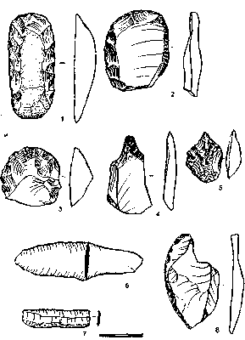
Рис. 15. Кремниевые орудия (1-5, 7,8) и бронзовый нож (6) из насыпи кургана 6
(см. рис.13.4). Сосуд украшен в верхней части орнаментом, выполненным нарезкой. В центре орнаментальной композиции расположены ломаные линии, иногда образующие ромбы. Сверху и снизу орнамент ограничен двумя полосами, состоящими из трех горизонтальных линий. По верху венчика и середине тулова проходят линии неглубоких овальных вдавлений. Венчик с внутренней стороны украшен наклонными овальными вдавлениями.
Почти в центре кургана на глубине 40 см обнаружено большое охристое пятно подпрямоугольной формы размером 2,4x1,4 м средней мощностью 2-3 см (см. рис.14). В пятне встречены значительные вкрапления, охристых пятен малинового цвета. Наибольшая интенсивность окраски охры прослежена в северо-восточной части пятна, где обнаружено скопление охры размером 80x40 см и мощностью до 14 см.
Под пятном охры, в его западной части, на глубине 46 см от современной дневной поверхности проявился контур могильной ямы овальной формы размером 1x2 м. Яма углублена в материк на 0,85 м. В заполнении ямы встречено большое количество углей и остатки погребального сооружения, состоящие из обугленных плах длиной 30-40 см, шириной до 35 см и толщиной до 10 см. При горении интенсивного костра стенки ямы были сильно прокалены. В западной части ямы образовался очень прочный, сильно прокаленный монолит песка кирпичного цвета толщиной до 20 см, высотой до 70 см и длиной до 1,2 м. По остальному периметру ямы прокал был несколько слабее. Создается впечатление, что в ходе горения костра западная стенка ямы осыпалась на горящие бревна и все сооружение несколько сместилось на восток. Слой темно-серого песка с углями подстилает прокаленную западную стенку. Восточная стенка полога и менее прокалена.
В северо-западном секторе в насыпи кургана на глубине 25 см в 3,1 м к СЗЗ от условного центра встречено угольное пятно размером 100x90 см и мощностью до 5 см. Второе пятно обнаружено на уровне материка на глубине 75 см. Размер пятен 40x40 см, мощность 3-5 см.
Курган 7 (рис.1б). Насыпь кургана, уничтоженная при строительстве дороги, не была практически выражена на фоне окружающей местности. Курган предположительно имел следующие размеры: С-Ю - около 8 м, 3-В - около 8,5 м. Разрушенная поверхность начала слабо задерновываться. Ниже шел светло-серый песок с включениями угольков. Материк - желтый песок. После зачистки разрушенной части насыпи обнаружена яма неправильно прямоугольной формы, сужающаяся по мере углубления. На уровне материка ее размеры были
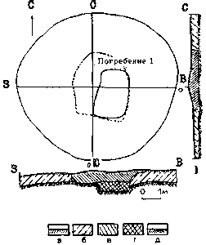
Рис. 16. План и профили кургана 7: а - дерн; б - темно-серый песок с угольками; в - серо-коричневый песок; г - темно-коричневый песок с угольками; д - материк
3,4x3 м. На этой глубине она располагалась под условным центром кургана. Заполнение ямы - серо-коричневый суглинок с угольками. В западной части яма имела глубину 0,2 м от уровня материка. В восточной части она приобрела подпрямоугольную форму размером 2,6x1,3 м. Заполнение - темно-коричневый песок с вкраплениями угольков. Отмечены следы прокала. Яма имела вертикальные стенки и была углублена в материк на 0,5 м. Находок в яме не сделано. Возможно, это было беэынвентарное погребение.
В большинстве раскопанных курганов находилось по одному погребению, и лишь в кургане 6 под насыпью встречено пять погребений. Большинство могил ориентировано по линии С-Ю, ряд могильных ям имеет отклонения к западу или востоку. Размеры могильных ям от 3,7x1,4 до 2x1 м. Глубина колебалась от 0,16 до 0,85 м.
В насыпях курганов найдены фрагменты керамики неолита, эпохи бронзы, кремневые орудия и отщепы. В насыпях встречены как отдельные вкрапления угольков, так и значительные углисто-золотистые прослойки. Вкрапления углей и золы обнаружены и в заполнении могильных ям.
Основной погребальный инвентарь - глиняные сосуды. В раскопанных могилах найдено 12 сосудов, в том числе 2 миниатюрных. Все сосуды, кроме миниатюрных, пышно орнаментированы. Найдены острореберные и горшковидные сосуды. Баночных сосудов в погребениях не встречено. Орнамент на сосудах выполнен веревкой, зубчатым и гладким штампами.
Орнаментальные мотивы типичны для поздняковской культуры: ломаные линии, ромбы, треугольники. На некоторых сосудах орнамент спускается ниже середины тулова. На семи сосудах украшены срез и внутренняя поверхность венчика. В тесте имеется примесь шамота. Поверхность тщательно заглажена.
Найдено несколько бронзовых вещей. Особенно интересно височное кольцо в полтора оборота, на бронзовую основу которого наложена золотая фольга. В результате окисления бронзы фольга в ряде мест разрушена. Кольцо украшено шишечками. Подобное височное кольцо в полтора оборота, изготовленное из желобчатой пластинки, обложенное золотой фольгой и покрытое орнаментом, встречено в поздняковском Борисоглебском могильнике /3/. Близкие по форме и орнаменту височные подвески найдены и в ряде других инокультурных памятников эпохи бронзы /4-7/. В погребении 4 кургана 3 встречены остатки бронзовых колец очень плохой сохранности. Из бронзовых предметов следует отметить нож срубного типа, найденный в разрушенной насыпи кургана б. Подобные ножи встречены во многих памятниках поздняковской культуры /8,9/.
Культурная принадлежность погребений могильника Лебяжий Бор не вызывает сомнения. О том, что памятник оставлен племенами поздняковокой культуры, говорят погребальный обряд, своеобразная глиняная посуда, ориентировка могильных ям, конструкция насыпей курганов. По облику глиняной посуды и височному кольцу в полтора оборота погребения могильника можно датировать третьей четвертью 2 тысячелетия до н.э.
ЛИТЕРАТУРА
1. Челяпов В.П. Отчет об охранных раскопках стоянки Шаморга IX в Шацком районе и могильника Лебяжий Бор в Ермишинском районе Рязанской области в 1991 году // Архив ИА РАН.
2. Дресслер Н.Л., Михайлова Л.А. Разведки на р.Ока // Археологические открытия 1975 г. - М., 1976.
3. Попова Т.Е. Погребение поздняковской культуры в Борисоглебском могильнике /'Новое в советской археологии. - М., 1965.
4. Ефименко П.П., Третьяков П.Н. Абашевская культура в Поволжье // Материалы и исследования по археологии СССР. - 1961.-* 97. - С. 106.
5. Малов Н.М. Покровско-абашевские украшения Нижнего Поволжья,)/ Археология Восточно-Европейской степи. - Саратов, 1992.
6. Горбунов B.C. Курганы эпохи бронзы на правобережье р.Демы (Башкирия) /'Советская археология. - 1977. - № I. - С. 154.
7. Миськов Е.П. Вторичные погребения срубной культуры в могильнике Чэнин /'Советская археология. - 1984. - № 3. - С. 208.
3. Попова Т.Е. Металлообработка у племен поздняковской культуры t! Новые материалы по истории племен Восточной Европы в эпоху камня и бронзы. - Тр. Государственного Исторического музея. - М., 1985. - Вып. 60.
9. Челяпов В.П. Засеченский курганный могильник. - Рязань,1992.

Вернуться к списку статей сборника

